**Hướng dẫn đăng ký qua ứng dụng "Tây Ninh Smart"**

***Bước 1:***Người dân cài đặt ứng dụng “***Tây Ninh Smart*** ” trên kho App Store hoặc CH Play.

***Bước 2:***Mở ứng dụng và chọn vào băng rôn " ***Đăng ký tiêm vắc xin Covid-19*** " như hình sau:

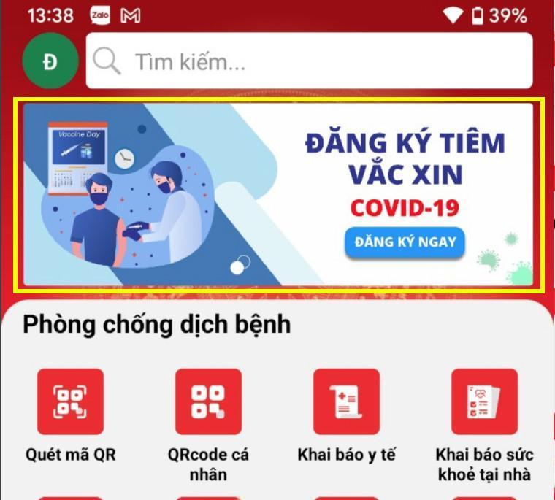​​Chọn băng rôn "Đăng ký tiêm vắc xin Covid-19"

***Bước 3:***Nhập đầy đủ thông tin của người đăng ký tiêm. Ngoài ra có thể thực hiện đăng ký hộ cho người thân bằng cách chọn " ***Đăng ký cho người thân***". Sau khi nhập xong bấm " ***Tiếp tục*** ".

***Lưu ý:****Các trường thông tin có dấu****(*)****bắt buộc phải nhập, địa chỉ đăng ký là địa chỉ hiện tại nơi người dân sinh sống để thuận tiện cho quá trình tiêm chủng.*

***Bước 4:***Nhập thông tin tiền sử bệnh: Lưu ý người dân cần khai báo đúng và đủ thông tin để đảm bảo tốt cho quá trình tiêm chủng. Sau khi nhập xong bấm " ***Tiếp tục*** ".

***Bước 5:*** Nhập xác nhận đồng ý tiêm: Sau khi đọc các thông tin phiếu đồng ý cung cấp, người dân tích chọn vào ô đồng ý tiêm và " ***Xác nhận*** " để chuyển qua bước 6.

***Bước 6:*** Hoàn thành đăng ký: Sau khi xác nhận đồng ý tiêm, màn hình hiển thị giao diện xác thực OTP, người dân nhập mã OTP được gửi về số điện thoại đăng ký và nhấn xác nhận để hoàn thành đăng ký như hình sau:

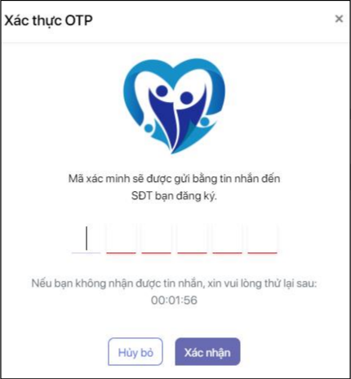

Màn hình xác thực mã OTP